**DESARROLLO DE APLICACIONES EN INTERNET**

**LABORATORIO N° 4**

**JAVASCRIPT**

**CODIGO DEL CURSO: C24**



|  |  |  |
| --- | --- | --- |
| ***Alumno(s)*** | | ***Nota*** |
| ***Llerena Paricahua Marcelo*** | |  |
|  | |  |
|  | |  |
| ***Grupo*** | ***A*** | |
| ***Ciclo*** | ***IV*** | |
| ***Fecha de entrega*** | ***4/4/2022*** | |

**I.- OBJETIVOS:**

* Conocer los aspectos básicos para diseñar una página con HTML.
* Usar herramientas incorporadas a las tecnologías HTML5.
* Entender la estructura de una página HTML, el lenguaje de etiquetas.

**II.- SEGURIDAD:**

|  |  |
| --- | --- |
|  | **Advertencia:**  **En este laboratorio está prohibida la manipulación del hardware, conexiones eléctricas o de red; así como la ingestión de alimentos o bebidas.** |

**III.- FUNDAMENTO TEÓRICO:**

Revise sus diapositivas del tema antes del desarrollo del laboratorio.

**IV.- NORMAS EMPLEADAS:**

No aplica

**V.- RECURSOS:**

* En este laboratorio cada alumno trabará con un equipo con Windows 8.

**VI.- METODOLOGÍA PARA EL DESARROLLO DE LA TAREA:**

* El desarrollo del laboratorio es individual.

**VII.- PROCEDIMIENTO:**

**MARCO TEORICO**

JavaScript es un lenguaje de programación interpretado. Se define como orientado a objetos, basado en prototipos, imperativo, débilmente tipado y dinámico.

Se utiliza principalmente en su forma del lado del cliente, implementado como parte de un navegador web permitiendo mejoras en la interfaz de usuario y páginas web dinámicas aunque existe una forma de JavaScript del lado del servidor. Su uso en aplicaciones externas a la web, por ejemplo en documentos PDF, aplicaciones de escritorio (mayoritariamente widgets) es también significativo.

JavaScript se diseñó con una sintaxis similar al C, aunque adopta nombres y convenciones del lenguaje de programación Java. Sin embargo Java y JavaScript no están relacionados y tienen semánticas y propósitos diferentes.

Todos los navegadores modernos interpretan el código JavaScript integrado en las páginas web. Para interactuar con una página web se provee al lenguaje JavaScript de una implementación del Document Object Model (DOM).

Tradicionalmente se venía utilizando en páginas web HTML para realizar operaciones y únicamente en el marco de la aplicación cliente, sin acceso a funciones del servidor. JavaScript se interpreta en el agente de usuario, al mismo tiempo que las sentencias van descargándose junto con el código HTML.

**ACTIVIDADES**

1. **En el editor de su preferencia, escriba en el archivo Hola.html el siguiente código y comente:**

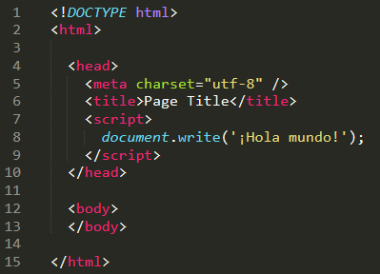

1. **Crea una función que se cargue al inicio y que muestre la suma de dos números.**

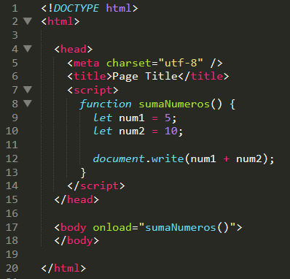

1. **Crea dos radiobuttons, cuando uno de ellos se seleccione que muestre un mensaje diciendo que opción se seleccionó.**

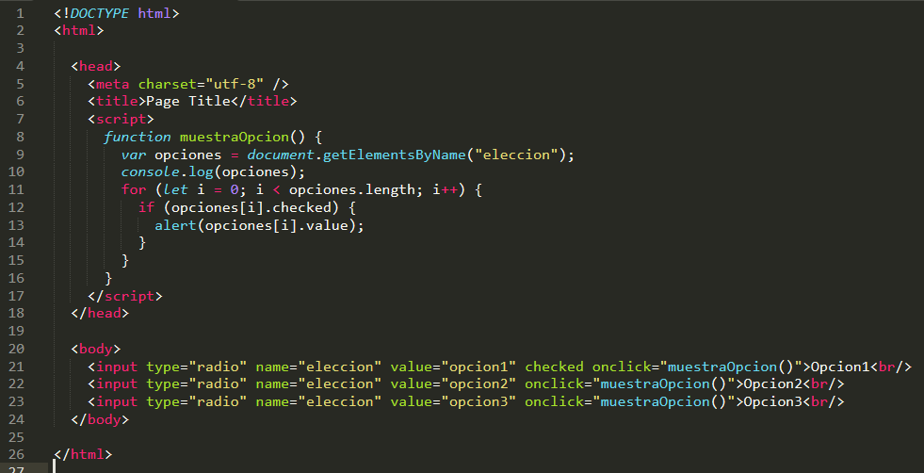

1. **Crear dos input de números y un botón, al pulsar el botón, mostrar en un alert quien es el mayor de los dos:**

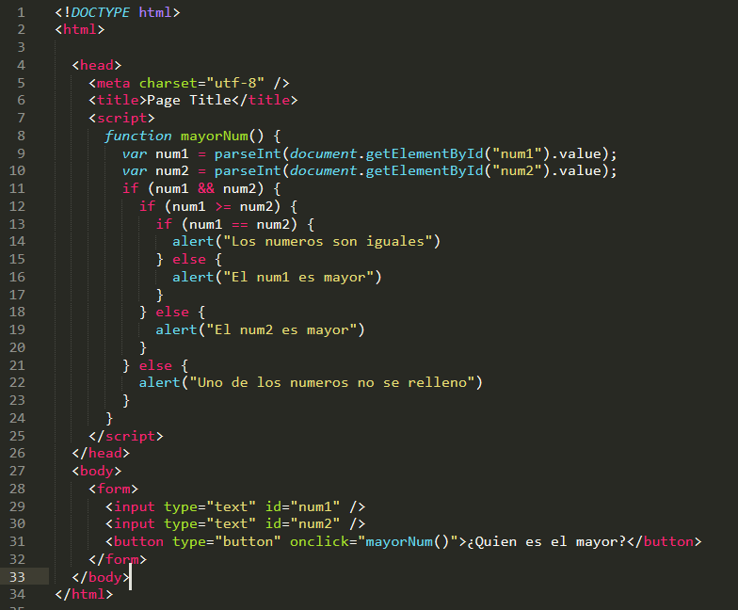

1. **Crear un formulario para una casa de cambio que me permita seleccionar el tipo de moneda (dólar, soles, euros) a cambiar a (dólar, soles, euros), acompañado de un botón que al ser seleccionado muestre una alerta con el total a recibir.**

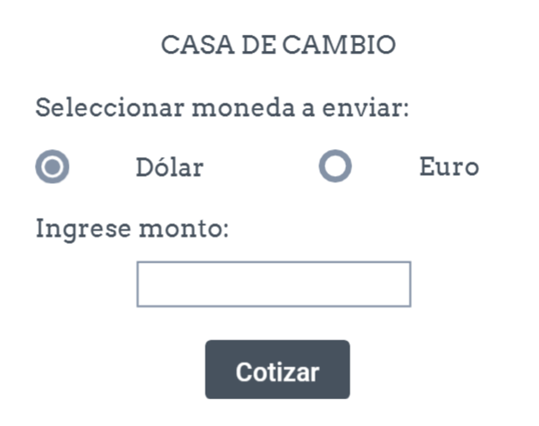

**OBSERVACIONES:**

**__________________________________________________________________________________________**

**__________________________________________________________________________________________**

**__________________________________________________________________________________________**

**__________________________________________________________________________________________**

**__________________________________________________________________________________________**

**__________________________________________________________________________________________**

**__________________________________________________________________________________________**

**__________________________________________________________________________________________**

**__________________________________________________________________________________________**

**__________________________________________________________________________________________**

**__________________________________________________________________________________________**

**__________________________________________________________________________________________**

**__________________________________________________________________________________________**

**CONCLUSIONES:**

**__________________________________________________________________________________________**

**__________________________________________________________________________________________**

**__________________________________________________________________________________________**

**__________________________________________________________________________________________**

**__________________________________________________________________________________________**

**__________________________________________________________________________________________**

**__________________________________________________________________________________________**

**__________________________________________________________________________________________**

**__________________________________________________________________________________________**

**__________________________________________________________________________________________**

**__________________________________________________________________________________________**

**__________________________________________________________________________________________**

**__________________________________________________________________________________________**

**__________________________________________________________________________________________**

**__________________________________________________________________________________________**

**__________________________________________________________________________________________**

**__________________________________________________________________________________________**